Задание 2.4.
Выполнить план и провести мониторинг эффективности действий по энергосбережению в школе.

Дата выполнения: март-май 2020
Целевые группы: учащиеся объединений по интересам
1. Созданы инициативные группы по информированию и контролю за сбережением электроэнергии в учреждении.
2. Размещены таблички «Уходя, гасите свет!» и «Берегите электроэнергию» в местах размещения выключателей и розеток.

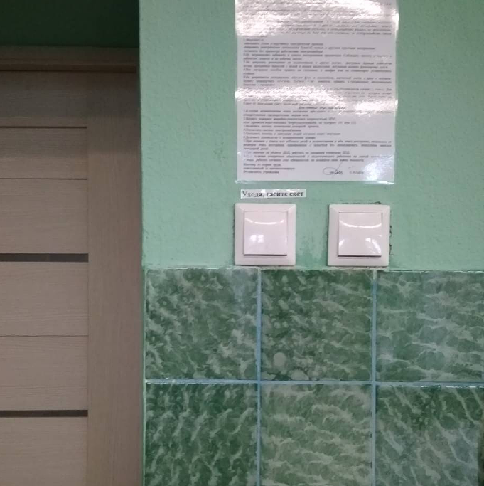

3. В объединениях по интересам проведено анкетирование «Знаешь ли ты, что такое энергосбережение?
Анкета «Знаете ли вы, что такое энергосбережение?»
- Знаете ли вы что такое энергосбережение?
А) знаю
Б) не знаю
2) Экономите ли вы дома электроэнергию?
А) да, экономлю
Б) нет, не экономлю
3) Какие способы энергосбережения вы знаете?

Результаты анкетирования

4. Размещены на стенде информационные листовки по энергосбережению.
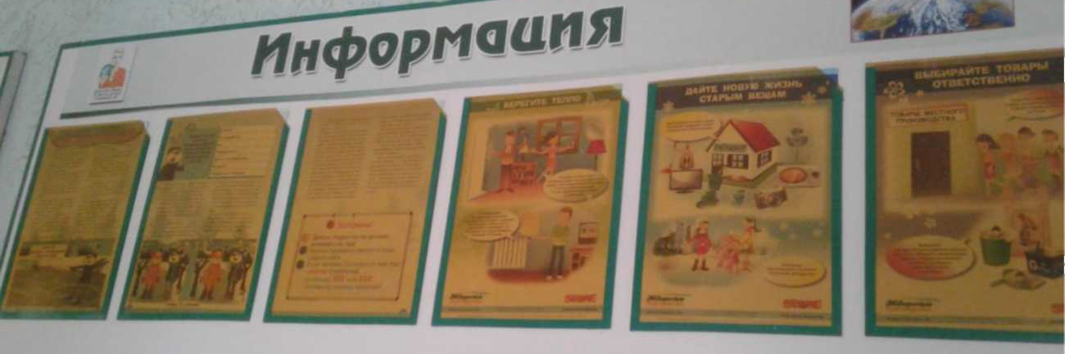

5. Изучена документация по учету и потреблению электроэнергии.
6. Информирование общественности об объёмах расходования электроэнергии в учреждении за истекший месяц.
Показатели электроэнергии по месяцам и ее стоимость в сутки
Месяц | Количество дней | Количество киловатт | Количество киловатт в день | Стоимость электроэнергии в сутки
Ноябрь | 30 | 633 | 21,11 | 4,05
Декабрь | 31 | 645 | 20,80 | 3,99
Январь | 31 | 702 | 22,64 | 4,35
Февраль | 29 | 640 | 22,07 | 3,79
Информация размещается на стенде 1-го этажа. Данные таблицы обновляются по мере снятия показаний с прибора учета электроэнергии.

7. При работе с компьютером используется режим энергосбережения.
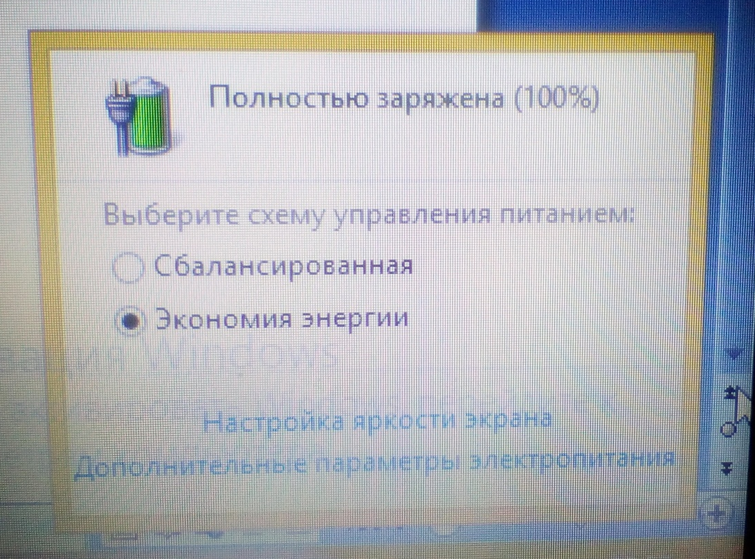

8. Регулярная чистка ламп, плафонов, окон.

9. Проведены информационные часы по энергосбережению: «Азбука Берегоши», «Быть бережливым – помогать стране», «Эффективное энергосбережение».
10. Разработана памятка по рациональному использованию энергии дома.

11. Соблюдается режим проветривания и освещения учебных кабинетов.

ВЫПОЛНИЛИ:
учащиеся объединения по интересам «Медуничка»

